Français
Mardi 31 mars
La lettre y

Objectifs d’apprentissage :
Repérer régulièrement la lettre « y » et y associer un phonème (son) en prenant compte des lettres voisines.
Décoder des mots contenant la lettre « y ».
Comprendre le principe de répartition (en 2 i) quand y est à l’intérieur d’un mot.
Développer la reconnaissance orthographique des mots rencontrés.

Matériel pour réaliser le travail :
Pour réaliser ce travail, demander à votre enfant de prendre son cahier ou une feuille avec des lignes seyes (type classeur), de tracer un trait sous la dernière activité réalisée, d’écrire la date à 2 carreaux de la marge (laisser votre enfant l’écrire seul, l’aider si nécessaire en prononçant la date lentement pour l’aider à la reconnaissance du son des lettres, lui écrire un modèle si nécessaire). Demander à votre enfant de sauter une ligne, puis d’écrire le titre : Français (également à 2 carreaux de la marge).

Présenter l’objectif de travail à votre enfant : Aujourd’hui, nous allons étudier la lettre y.

Phase de recherche et de manipulation :

Le graphème y qui se prononce [i]
Ecrire sur une feuille les mots suivants :
une syllabe – le gymnase – le stylo
Demander à votre enfant de lire les mots. Si votre enfant rencontre des difficultés, les oraliser.
Expliciter avec votre enfant que dans les mots que vous venez de lire, la lettre y se prononce [i].
Faire écrire le mot « syllabe » dans le cahier comme mot exemple.

Le graphème y qui se prononce [j]
Ecrire sur une feuille les mots suivants :
un yoyo – le yoga
Demander à votre enfant de lire les mots. Si votre enfant rencontre des difficultés, les oraliser.
Expliciter avec votre enfant que dans les mots que vous venez de lire, la lettre y se prononce [j].
Faire écrire le mot « yoyo » dans le cahier comme mot exemple.

Répartition de la lettre y (en 2 i)
Ecrire sur une feuille les mots suivants :
crayon – voyager
Lire les mots. Demander à votre enfant de rechercher le nombre de syllabes écrites dans chaque mot. En cas de difficultés, vous pouvez demander à votre enfant de taper dans les mains pour scander les syllaber et de parler comme un robot .
Il y a 2 syllabes pour le mot crayon et 3 syllabes pour le mot voyager.
Demander ensuite à votre enfant de rechercher le nombre de phonèmes (sons) dans chaque syllabe. Pour le mot crayon, Il y a 3 phonèmes dans la première syllabe et 2 phonèmes dans la seconde. Pour le mot voyager, il y a 2 phonèmes dans la première syllabe, 2 phonèmes dans la deuxième et 2 phonèmes dans la troisième.
Demander à votre enfant d’écrire les lettres correspondant à chaque son. Un problème se pose alors car le y fait parti à la fois de la première et de la deuxième syllabe pour les mots crayon et voyage. On obtient alors crai/ion, la lettre y s’associe à la lettre a pour faire le son []
Expliciter avec votre enfant que dans les deux mots crayon et voyager c’est comme si la lettre y correspondait à 2i.
Faire écrire les mots « crayon » et « voyager » dans le cahier.

Phase d’automatisation :
Demander à votre enfant de procéder au décodage des mots. Faire combiner les graphèmes, puis lire la syllabe et enfin le mot. La lettre y produit ici le son [i]
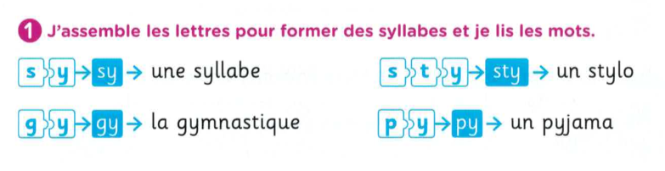
Utiliser la même démarche pour la lecture suivante. La lettre y produit ici le son [j].
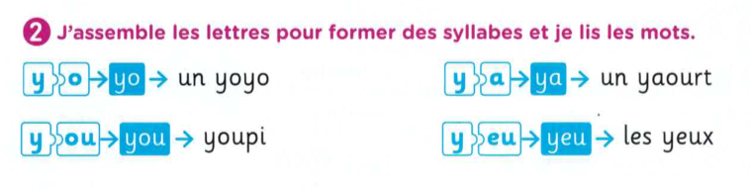
Lire les mots suivants :
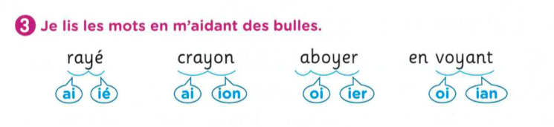

Phase de synthèse : aide à la mémorisation / Mots de référence.
